Витрина тепловая HW-1P



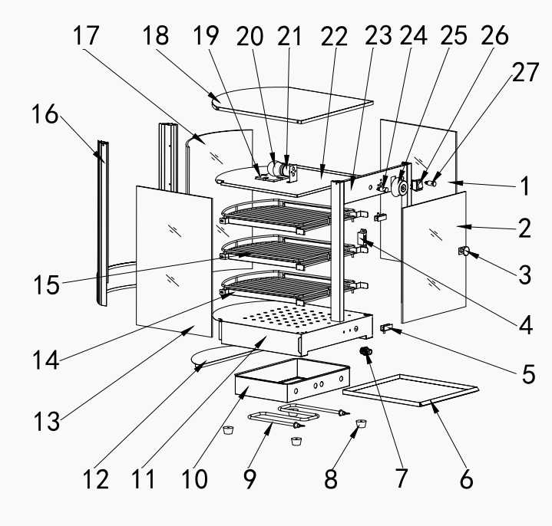

№ | Англ. яз наименование: | Русс. яз наименование:
1 | Right glass | правое стекло
2 | glass door | стеклянная дверь
3 | Glass door handle | ручка стеклянной двери
4 | door stopper | дверной упор
5 | door hinge | дверная петля
6 | slag pot | ёмкость для отходов
7 | bushing | втулка
8 | Rubber feet | резиновые ножки
9 | heat pipe | тепловая труба
10 | Heating tube fixing frame | рама крепления нагревательной трубки
11 | base | основание
12 | Bottom sealing plate | нижняя уплотнительная пластина
13 | Left glass | левое стекло
14 | Grid bracket | кронштейн решётки
15 | Grid frame | каркас решётки
16 | Cowl panel | панель кожуха
17 | Front curved glass | переднее изогнутое стекло
18 | top cap | верхняя заглушка
19 | Lighting glass | стекло светильника
20 | light bulb | лампа накаливания
21 | lamp base | цоколь лампы
22 | Middle board | средняя панель
23 | Door frame | дверная рама
24 | Heating indicator light | индикатор нагрева
25 | Thermostat | термостат
26 | power switch | выключатель питания
27 | Power indicator light | индикатор питания

